Informatique - Systèmes automatisés 16INF-TA05
Travail d’automne

Gravage automatisé
Avec contrôle par vision
Twincat3

Sommaire
1. Introduction 2
2. Matériel 2
2.1 Station de pilotage 2
2.2 Module d’actionneurs : 3
2.3 Boitier de commande 3
2.4 Module de gravage (simulation) 3
2.5 Système de vision 4
3. Description 5
3.1 FB_Gravage 6
3.2 Gestion de la broche 6
3.3 Contrôle par vision 6
3.4 Eléments pneumatiques 7
3.5 Modes de marche 7
3.6 Cycle Automatique 8
3.7 IHM Interface Homme Machine (HMI en anglais) 8
4. Objectifs 9
5. Tâches 9
5.1 Travail d’automne 9
5.2 Contraintes du projet : 9
5.3 Modification du cahier des charges 9
5.4 Compléments 9
5.5 Particularité 9
6. Autres 10
6.1 Réalisation 10
6.2 Annexes 10

Introduction
Il s’agit de réaliser un démonstrateur de système automatisé comprenant un automate Beckhoff Twincat3 et un système de vision par caméra intelligente Cognex. La communication entre les deux systèmes sera réalisée à l’aide d’une liaison Ethernet TCP/IP.
Le module de gravage est simulé, à l’exception de sa broche qui est représentée par le moteur Maxon de la platine d’essais.

Matériel
Platine d’essais du laboratoire API SI-1C24
Voir Platine pneumatique\Documentattion_platine_API_Beckhoff.pdf

Station de pilotage
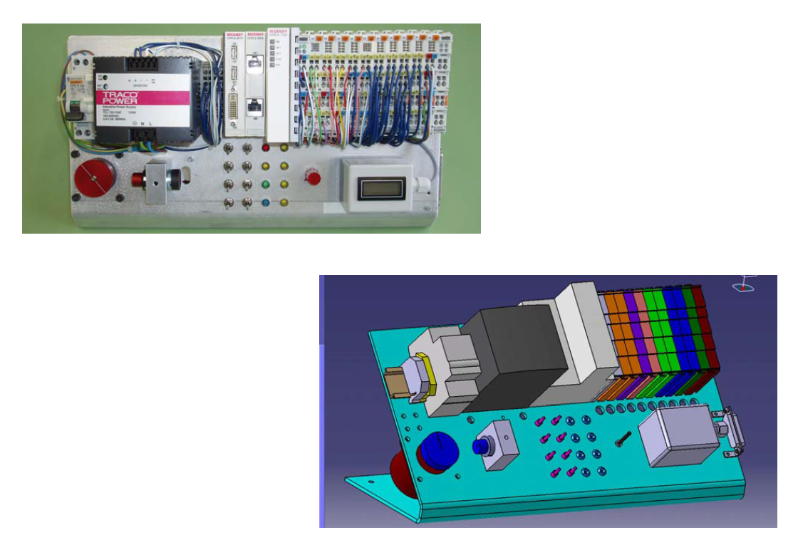

Module d’actionneurs :
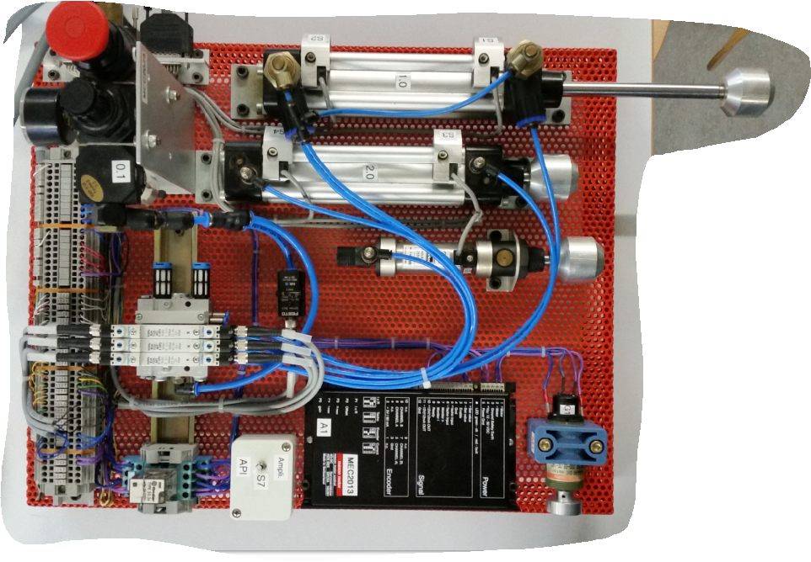
- 3x vérin pneumatique
- 1x moteur Maxon DC Brushed avec régulateur de vitesse (A1)

Boitier de commande
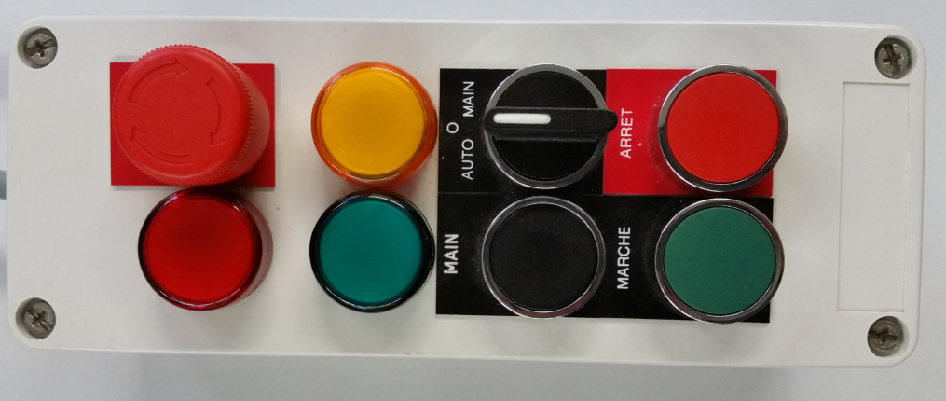

Module de gravage (simulation)
Système virtuel (on le simule) de gravage 3 axes avec une broche représentée par le moteur Maxon de la platine des actionneurs.

Système de vision
Caméra Congex
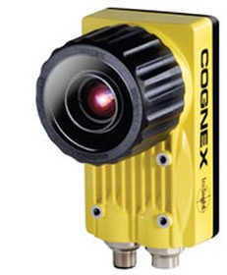

Description
On souhaite automatiser le gravage de pièces rondes au format xx.
Le gravage est réalisé par le système virtuel 3 axes, l’étudiant devra simuler ce module par une « boite noir »représenté par le bloc fonctionnel FB_ Gravage (voir paragraphe 3.1). Le pilotage de la broche sera entièrement réalisé par l’étudiant, la broche est représenté pas le moteur Maxon de la platine d’actionneur du laboratoire Si-1C24
A la fin du gravage un système de contrôle par vision doit permettre de trier les pièces selon des paramètres de l’interface homme-machine IHM.

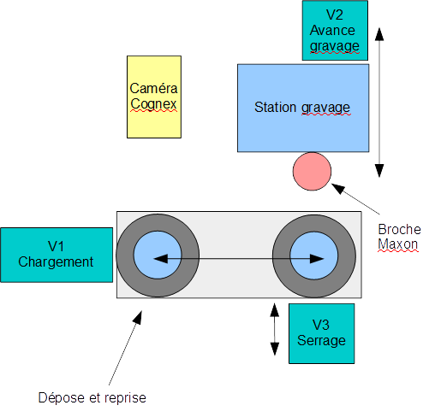

FB_Gravage
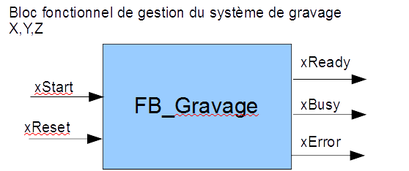
xStart : ordre de départ du cycle
xReset : réinitialisation du cycle
xReady : est vrai si le système est prêt
xBusy : est vrai si le système est en cours de gravage
xError : et vrai en cas d’erreur

Gestion de la broche
On souhaite pourvoir paramétrer la vitesse de rotation de 500tr/min à 5000tr/min.
Un affichage doit indiquer la vitesse réelle du moteur en tr/min (utilisation du tachymètre).
On peut uniquement démarrer le cycle de gravage que si la vitesse réelle est égale à la consigne.
Un bloc de fonction spécifique doit être conçu pour le contrôle de la broche.

Contrôle par vision
Le contrôle du bon déroulement de l’opération de gravage est réalisé par un système de vision. Ce système comprend une caméra intelligente Cognex.
La communication doit être réalisée par le protocole TCP/IP (socket).
Le protocole de communication (dialogue avec la caméra) est à réaliser par l’étudiant.
Dans TC3, utiliser la librairie Tc2_TcpIp
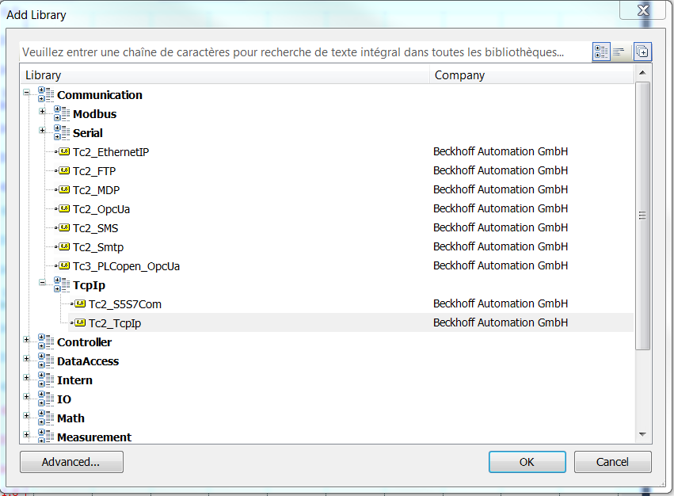
Voir http://infosys.beckhoff.com/content/1033/tf6310_tc3_tcpip/36028797103097995.html?id=18957

Eléments pneumatiques
V1=Chargement pièce
V2=avance du système de gravage
V3=indexation et blocage de la pièce

Modes de marche
Réaliser uniquement le cycle en mode automatique.
Pour la gestion des pannes, il faut au minimum informer l’opérateur à l’aide de l’interface homme machine. (Arrêt d’urgence, erreur de fin de course,…)

Cycle Automatique
Mise en position initiale et connue pour tous les éléments de la machine.

Cycle de production avec option de test en mode pas à pas.
Principe de base :
- Start
- Mise en position et contrôle
- Début du cycle continu
- Demande prise d’image pour test de présence pièce
- Si pièce pas usiné
- Déplacement en position d’usinage de V1
- Approche de V2(module de gravage) et serrage de V3
- Gravage
- Retour de V2(module de gravage)
- Desserrage V3
- Retour de V1
- Contrôle du gravage
- Attente du remplacement de la pièce
- On recommence si pas d’arrêt demandé

IHM Interface Homme Machine (HMI en anglais)
L’interface doit comprendre au minimum :
- Sélection des modes : INIT AUTO
- Touches pour le pilotage des cycles
- Paramétrage de la vitesse de rotation de la broche
- Affichage de la vitesse réelle
- Quittance d’alarmes, erreurs
- Compteur de pièces
- Résultat du contrôle par vision

Objectifs
Obtenir un système fiable, simple d’utilisation et opérationnel.

Tâches

Travail d’automne
Rapport selon le standard IIE ING-DT160923-Directives de projet P-III IIE semestre d'automne 2016.pdf
Evaluation du programme selon les critères suivant :
- Lisibilité du code (commentaire, structuration)
- Le programme fonctionne, est fiable et répond au CC
- IHM (optimisé, convivial, permet un débogage rapide, design)

Contraintes du projet :
Les contraintes ci-dessous s’appliquent au projet :
- La documentation doit être axée sur la facilité de reprise par un nouvel ingénieur et la mise en fabrication.
- Les rapports doivent contenir des informations pertinentes sur le travail fait (recherche, simulation, dimensionnement, mesure) et non pas des généralités ou des banalités.
- On procédera à des tests approfondis des fonctionnalités développées.

Modification du cahier des charges
Ce cahier des charges est évoluera en fonction des propositions qui seront faites par les différents acteurs du projet en particulier par le mandant.
La répartition entre travail de semestre et travail de bachelor est susceptible d’évoluer également.

Compléments
Aucun

Particularité
Toutes les propositions qui vont dans le sens de l’amélioration du projet sont les bienvenues et vivement encouragées.

Autres

Réalisation
Candidat :
Professeur responsable :
M. Fabien Golay fabien.golay@he-arc.ch 032 930 22 73
M. Yuri lopez De Men
Lieu de travail :
Travail d’automne Saint-Imier, laboratoire des systèmes embarqués

Répertoire de travail
\\Intra.he-arc.ch\org\ING\Formation\010-Bachelor\030-Niveau-3\010-Etudiants\3280_Projet_P3_INF

Annexes

